**PyROEX软件用户手册**

**V1.0**

软件：**基于python的ROEX文件数据分析软件** (PyROEX)

开发人员：张名艺

地址： 中关村南二条一号，海淀区，北京100190，中国

E-mail: [zhangmingyi24@mails.ucas.ac.cn](mailto:zhangmingyi24@mails.ucas.ac.cn)

**Mar. 2025**

目录

1 概述 3

2 软件需求 3

2.1 环境需求 3

2.2 软件许可证 3

2.3 软件安装 4

3 软件和工具说明 4

3.1 数据监测 5

3.2 质量检测 6

3.3 文件编辑 8

4 理论 9

4.1 数据完整度 9

4.2 MW组合 10

4.3 GF组合 10

4.3 IF组合 10

# 1 概述

GNSS掩星观测技术在气象领域的应用最早可以追溯到1995年的由美国开展的GPS/MET实验该项目论证了利用GNSS掩星技术探测地球大气层和电离层的可行性，并直接带动了后续的掩星计划的蓬勃发展，包括德国的CHAMP卫星、阿根廷的SAC-C卫星、美国与德国合作的GRACE卫星、美国与中国台湾合作的COSMIC系列卫星）以及中国的FengYun系列卫星。到目前，GNSS掩星技术已经相对比较成熟，拥有全球覆盖、高精度、高垂直分辨率、长期稳定和全天候观测的优势，为气候研究，业务天气预报、空间天气研究提供了巨大的推动力。

目前国际上GNSS接收机数据交换相关的格式标准为RINEX，RINEX格式是由瑞士伯尔尼大学天文学院的Werner Gurter于1989年提出，其设计的初衷是为了能够综合处理GNSS定位观测网的数据，主要适用于GNSS定位定轨用户，并不完全适用于掩星观测。比如常规的测地型GNSS接收机通常采用闭环跟踪方式，而GNSS掩星接收机在底层跟踪时通常采用开环跟踪方式，开环跟踪的一些参数也需要在观测数据中记录，目前的RINEX格式文件未包含这些参数的定义。在业界，GNSS掩星数据的定义存在较大差异。例如，COSMIC卫星和MetOp卫星的掩星数据采用的是由研究者自定义的二进制格式。由于缺乏统一的标准，研究人员在处理掩星数据时，每一个掩星任务都需要开发专门的掩星数据读取接口。这种做法不利于数据的交换、统一管理以及联合处理。在第八届国际射电掩星工作组会议总结中提到了掩星数据交换标准的重要性和紧迫性[1]。中国国家空间科学中心针对上述问题，在参照目前RINEX、ANTEX、IONEX格式等GNSS标准数据文件格式基础上，提出了一套标准的北斗/GNSS掩星数据的自主交换格式，详细内容请参考ROEX说明文件。ROEX文件已经在实际科学研究中得到了使用。国家空间科学中心针对ROEX文件开发了一款名为“PyROEX”的软件，该软件是一款由Python编程语言编写的图形界面工具，为用户提供了数据监测、查看数据组合和完整度、文件剪切等选项。

# 2 软件需求

## 2.1 环境需求

压缩包中的可执行程序由Conda 24.11.3和Python 3.11.7使用Spyder6.0.0集成开发环境构建。计算机配置要求如下：

操作系统：Windows、Linux、Mac

系统类型：64位

内存：512MB以上

硬盘空间：至少500MB

## 2.2 软件许可证

PyROEX是由GNU通用公共许可证（版本3）（https://www.gnu.org/licenses/gpl-3.0.html）管理的开源软件。用户可以根据自由软件基金会发布的GNU通用公共许可证的条款重新发布或修改它。

## 2.3 软件安装

下载完PyROEX压缩文件后，请按照以下步骤编译软件。

* **步骤 1**：解压PyROEX.zip文件，不同操作系统的用户可通过不同的命令进行解压操作：

对于Windows用户，可在cmd控制台中通过cd命令转到PyROEX.zip所在文件夹位置，在控制台中输入:

7z x PyROEX.zip

对于Linus和Mac用户，先在命令行中转到PyROEX.zip所在文件夹位置，在控制台中输入:

unzip PyROEX.zip -d target_folder

用户可以得到三个文件夹，分别为doc、data和src。doc文件夹中包括中英文用户手册和ROEX的中英文说明文档；data文件夹包含用以提供分析的ROEX-A文件和ROEX-I文件；src文件夹中包含Python源代码。

* **步骤 2**：利用cd命令进入到src文件夹中，然后在控制台中执行安装命令，通过python中的pip命令行批量安装运行所需要的库，输入:

pip install -r requirements.txt

* **步骤 3**：运行PyROEX程序，在命令行中输入：

Python main.py

# 3 软件和工具说明

PyROEX软件主要包含四个功能模块：ROEX文件数据监测、数据组合、数据完整度和文件剪切，整体结构与功能如图1所示。

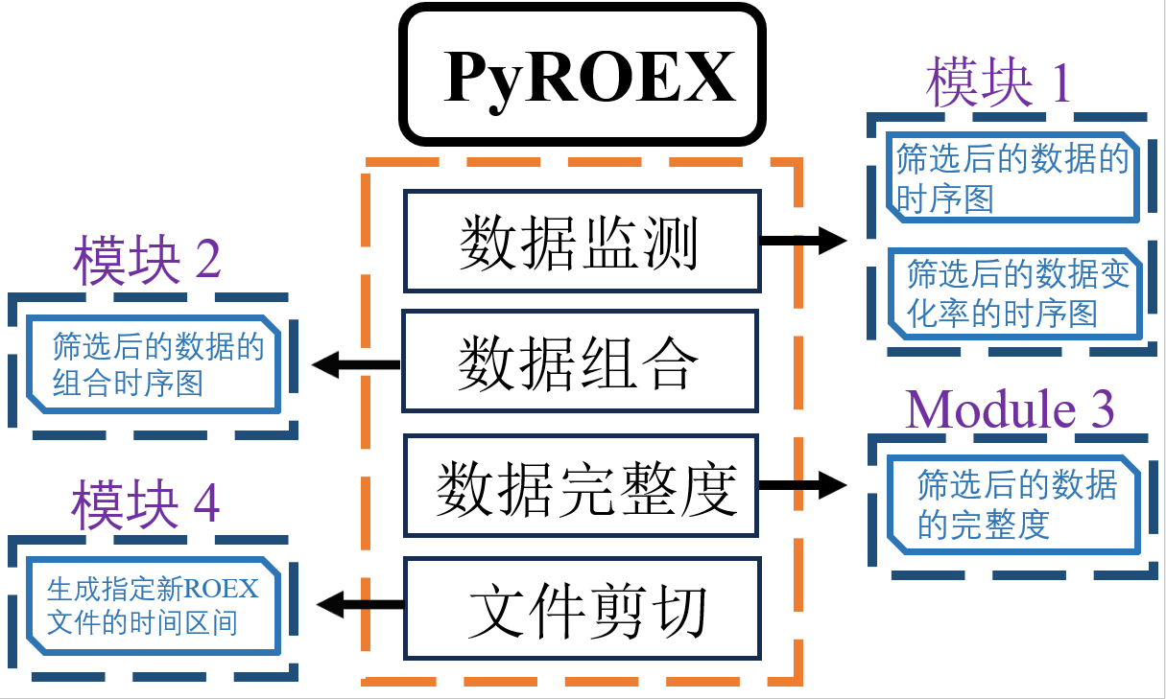

**图1 PyROEX软件模块与其功能**

为说明方便，引入以下缩写：

* GNSS掩星观测独立交换格式（GNSS Radio Occultation Observation Independent Exchange Format）：ROEX
* GNSS大气掩星观测独立交换格式（GNSS atmospheric occultation observation independent exchange format）: ROEX-A
* GNSS电离掩星观测独立交换格式（GNSS ionospheric occultation observation independent exchange format）: IROEX-I
* Occultation satellite: OCC
* Reference satellite: REF

## 3.1 文件剪切

若用户需要提取良好质量时间段内的数据，可使用文件剪切模块得到符合用户设定的时间内的新ROEX文件。文件编辑模块界面如图2所示，对于ROEX-A文件，用户需要输入五个量，包括闭环观测起始时间、闭环观测结束时间、开环观测起始时间、开环观测结束时间、输出文件名；对于ROEX-I文件，用户只需要输入观测开始时间、观测结束时间和输出文件名，输入信息后点击“Execute”即可。输入的时间格式为“YY-MM-DD HH:MM:SS”，需要注意的是输入时间的秒数需要有小数点，例如输入“2024-2-21 18:42:56.00”可行，而输入“2024-2-21 18:42:56”则会报错。新的ROEX文件会以输入的输出文件名+“.ROX”命名，该生成文件会在执行文件所在的父文件夹的data文件夹中。新ROEX文件严格遵守ROEX格式。

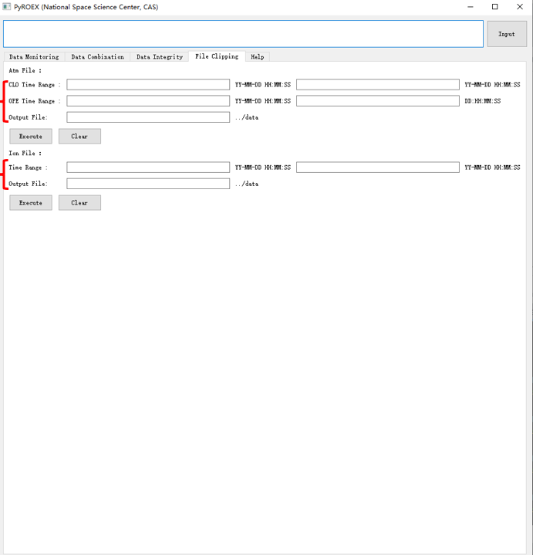

**图2** 文件剪切界面

## 3.1 数据监测

用户通过数据监测模块可以得到ROEX文件数据的可视化图像。用户运行程序后，点击“Input”以导入需要分析的ROEX文件，然后选择该文件的类型，具体操作步骤如图3所示 。

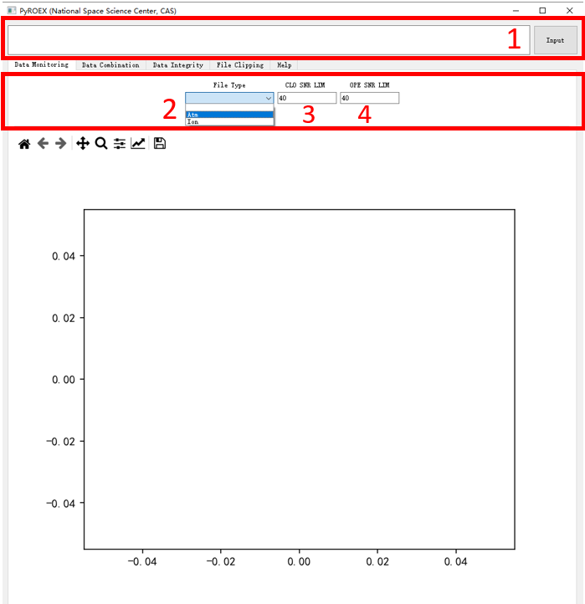

**图3** 数据监测界面与操作示意

选择完文件类型后，用户可以在文本框“CLO SNR LIM”和“OPE SNR LIM”输入信噪比阈值用于筛选数据。筛选原则为：当某历元的滑动信噪比平均值小于设置的信噪比阈值时，舍弃该历元之后的数据，在python程序中以SNR_filter()函数实现。对ROEX-A文件中的闭环和开环时段，滑动窗口大小分别为30和60，对应时长为1s；对ROEX-I文件，滑动窗口大小为60，对应时长为1 min。若要改变滑动窗口长度，可在SNR_filter()函数内修改。

对于ROEX-A文件，软件默认闭环信噪比阈值为40 dB，开环信噪比阈值为40 dB。对于ROEX-I文件，用户只需要设置“CLO SNR LIM”即可。ROEX-A文件中包含不参与掩星事件的参考星的信号数据，由于这些数据不包括信噪比，故未对参考星的数据进行筛选。

设置完信噪比阈值后，用户通过选择“Original Data”或“Data Changing Rate”确定需要绘制的数据类型。在“Original Data”界面中实现的是对ROEX文件中的各项数据的可视化，在“Data Changing Rate”界面中实现的是以差分计算的数据的变化率的绘制。

界面中的标识意义请参考ROEX说明文件。图4展现了绘制参考ROEX-A文件中不同频率的信噪比的时序图的基本步骤，红色箭头指向自定义图像横纵坐标标签的通道。

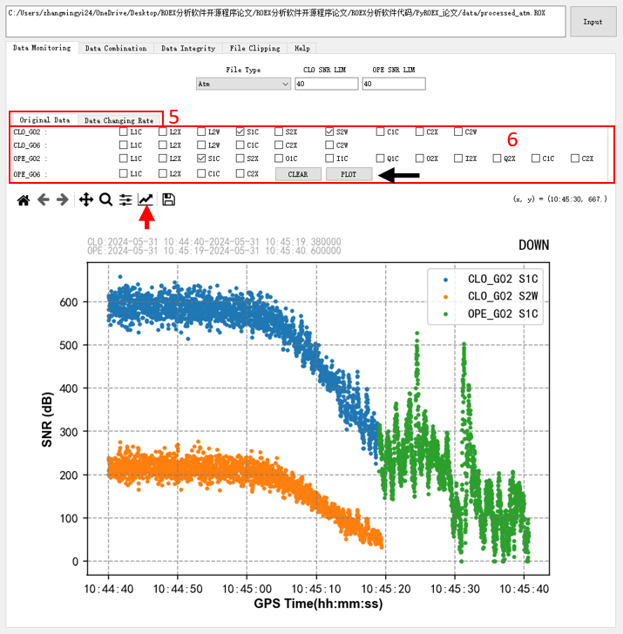

**图4** 数据监测绘图界面与信噪比绘制结果

## 3.2 数据组合

在“Data Combination”模块中，用户可以绘制数据之间的组合时序图，包括MW组合、GF组合、IF组合和DIF组合。具体操作步骤和结果如图5所示，首先在“File Type”下选择文件类型，然后仍然需要用户设置信噪比阈值。

选择完文件类型之后，用户可在“MW”、“GF”、“IF”和“DIF”四个选项卡中绘制指定观测模式下的指定卫星的数据的组合，该功能可用于检测数据质量。请用户注意：

* 这里绘制的图像并不是组合的时序图，而是组合的一阶差分时序图。具体组合原理请参考第四节。
* 对ROEX-I文件数据进行组合时，没有“DIF”选项。

图5展现了绘制示例ROEX-A文件中的个别数据的GF组合的结果。需要注意的是，该模块中的数据标识的命名不同于数据监测模块，比如“MW”界面中的“1C2X”表示由载波相位信息“L1C”、“L2X”和伪距信息“C1C”、“C2X”按照MW组合运算规律得到的组合结果；“GF”界面中的“1C2X”表示由载波相位信息“L1C”、“L2X”按照GF组合运算规律得到的组合结果；“IF”界面中的标识意义与“GF”中的相同。

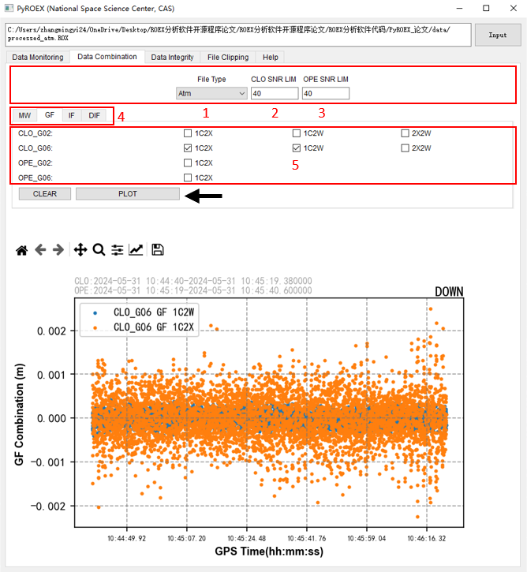

**图5** 查看数据组合步骤及结果

## 3.4 数据完整度

用户可利用“Data Integrity”模块查看数据完整度并定位缺失数据处的标识和时间。计算的数据完整度并非整个文件的数据完整度，而是根据信噪比阈值筛选后的有效数据的完整度。用户可以自由选择需要查看的数据，然后得到其数据完整度。该模块还会在运行目录的父文件夹中的data文件夹中写入LOG文件以供用户查看。具体操作流程和结果如图6所示。

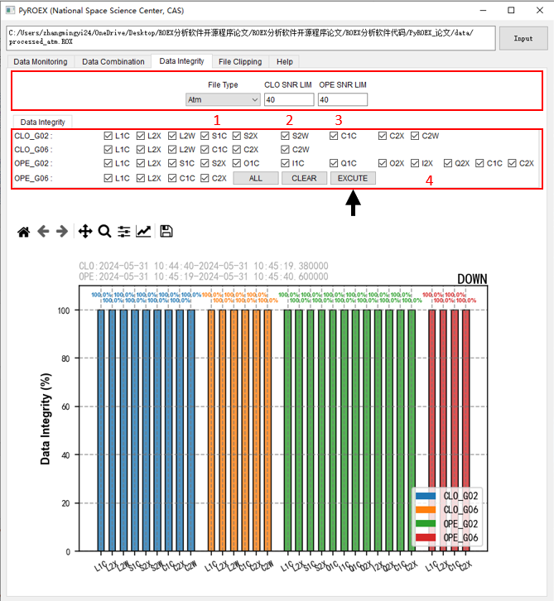

**图6** 查看数据完整度步骤及结果

# 4 理论

为方便用户阅读，在此对各字母和符号进行定义：

$c$:真空中光速，为299792458米每秒(m/s)

$L$:相位量测值，单位为米(m)

$P$:相位量测值，单位为周(cycle)

$C$:伪距测值，单位为米(m)

$f$:信号频率，单位为赫兹(Hz)

$λ$:信号波长，单位为米(m)

$\overline{x}$:对数据 $x$ 求平均值

$N$:对应载波相位的整周模糊度，单位为周(cycle)

## 4.1 数据完整度

对ROEX文件提供的数据完整度的评估公式如下：

$$\begin{aligned}DI=\left({\sum_{i}{B_{i}}}/{\sum_{i}{A_{i}}}\right)×100\%\#\left(1\right)\end{aligned}$$

其中 $B_{i}$ 为满足信噪比阈值的历元所理论数据总量， $A_{i}$ 为该历元实际观测数据总量。若观测数据出现中断，则数据完整度会下降。

## 4.2 MW组合

MW组合包含了双频的伪距和载波相位观测值，具体为载波相位值的宽巷组合和伪距值的窄巷组合之差：

$$\begin{aligned}P_{MW}=\left(P_{1}-P_{2}\right)-\frac{f_{1}-f_{2}}{f_{1}+f_{2}}\left(\frac{C_{1}}{λ_{1}}+\frac{C_{2}}{λ_{2}}\right)\#\left(2\right)\end{aligned}$$

MW组合能够消去电离层误差、几何误差、对流层误差和钟差，但仍受到伪距观测噪声和多路径效应的影响。模块中绘制的为 $P_{MW}$ 的一阶差分。

## 4.3 GF组合

消几何组合定义为：

$$\begin{aligned}L_{GF}=λ_{1}P_{1}-λ_{2}P_{2}=λ_{1}N_{1}-λ_{2}N_{2}+(γ-1)I\#\left(3\right)\end{aligned}$$

其中 $γ={f_{1}^{2}}/{f_{2}^{2}}$， $I$ 为 $L_{1}$ 上的电离层延迟值，对上式在相邻历元 $t$、 $t+1$ 处做一阶差分，得到

$$\begin{aligned}ΔL_{GF}=L_{GF}\left(t+1\right)-L_{GF}\left(t\right)=λ_{1}ΔN_{1}-λ_{2}{ΔN}_{2}+\left(γ-1\right)ΔI\#\left(4\right)\end{aligned}$$

$ΔI$ 为电离层延迟变化量， $ΔN_{1}$ 和 $ΔN_{2}$ 分别为相应的整周模糊的变化量。GF组合消除了与几何距离有关的误差项，如卫星钟差、对流层延迟等。电离层变化量较为平坦，故 $ΔL_{GF}$ 可用于探测周跳。“Data Combination”模块中绘制的为 $ΔL_{GF}$。

## 4.4 IF组合

利用电离层一阶项与信号频率平方成反比的形式，得到消电离层组合：

$$\begin{aligned}L_{IF}=\frac{f_{1}^{2}}{f_{1}^{2}-f_{2}^{2}}L_{1}-\frac{f_{2}^{2}}{f_{1}^{2}-f_{2}^{2}}L_{2}\#(6)\end{aligned}$$

IF组合消除了电离层一阶项，可结合GF组合结果对数据进行综合考察。“Data Combination”模块中绘制的为 $L_{IF}$ 的一阶差分。IF组合未能消除卫星钟差的影响。当接收到的两个信号频率相同时，比如GPS系统的L2X信号和L2W信号，PyROEX自动将IF组合替换为GF组合。

## 4.5 DIF组合

DIF组合为OCC载波相位和REF载波相位的单差（同频点）：

$$\begin{aligned}P_{DIF}=P_{OCC}-P_{REF}\#\left(7\right)\end{aligned}$$

DIF组合消去了卫星钟差等影响。“Data Combination”模块中绘制的为 $P_{DIF}$ 的一阶差分。

1. https://irowg.org/workshops/irowg-8/